Obrazovno istraživanje o sadržajima koji su se koristili za vrijeme online nastave, na području Republike Hrvatske, za nastavni predmet TZK u školskim godinama 2019./2020. i 2020./2021.

Istraživanje su provele: Anita Donđivić, mag.cin., nastavnica-savjetnica TZK u Medicinskoj školi u Šibeniku, i
Irena Rupić Pietri, prof., nastavnica-savjetnica TZK u Tehničkoj školi u Šibeniku.

O istraživanju:
Cilj istraživanja bio je prikupiti podatke od učitelja i nastavnika TZK s područja Republike Hrvatske o korištenju sadržaja za vrijeme rada u online okruženju u školskoj godini 2019./2020., te školskoj godini 2020./2021. Nastavnice Anita Donđivić i Irena Rupić Pietri sudjelovale su u izradi videolekcija Škole za život u školskoj godini 2019./2020. i u izradi videolekcija i-nastave u školskoj godini 2020./2021., u organizaciji Ministarstva znanosti i obrazovanja, pa su došle na ideju da ovim obrazovnim istraživanjem prikupe podatke o tome koji su se materijali više koristili u radu.
Anketa koju su sastavili za potrebe ovog istraživanja sadrži opće podatke (spol, godine staža, rad u osnovnoj ili srednjoj školi), zatim slijede pitanja o korištenju sadržaja za vrijeme online nastave te koliko su učitelji i nastavnici bili upoznati s postojanjem videolekcija Škole za život i videolekcija i-nastave. Na kraju su pitanja o korištenju Godišnjeg izvedbenog kurikula za TZK koji je bio izrađen od strane Ministarstva znanosti i obrazovanja za potrebe i-nastave u nastavnom predmetu TZK.
U obrazovnom istraživanju sudjelovalo je 167 ispitanika, učitelja i nastavnika TZK s područja Republike Hrvatske.

Opća pitanja:

1. Spol ispitanika
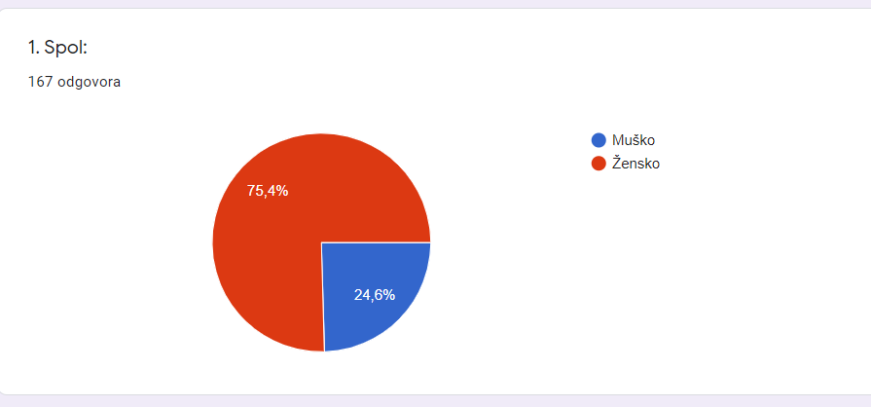

Od 167 ispitanika 75,4% odnosno 126 ispitanih učitelja i nastavnika TZK su žene a 24,6% odnosno 41 ispitanih učitelja i nastavnika TZK su muškarci.

2. Rad u osnovnoj ili srednjoj školi
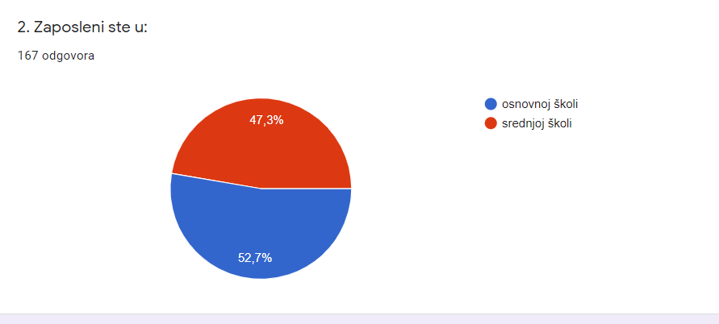

Od 167 ispitanih učitelja i nastavnika TZK gotovo podjednako rade u osnovnoj školi (52,7% ili 88 učitelja i nastavnika TZK) i u srednjoj školi (47,3% ili 79 ispitanih učitelja i nastavnika).

3. Godine staža u nastavi
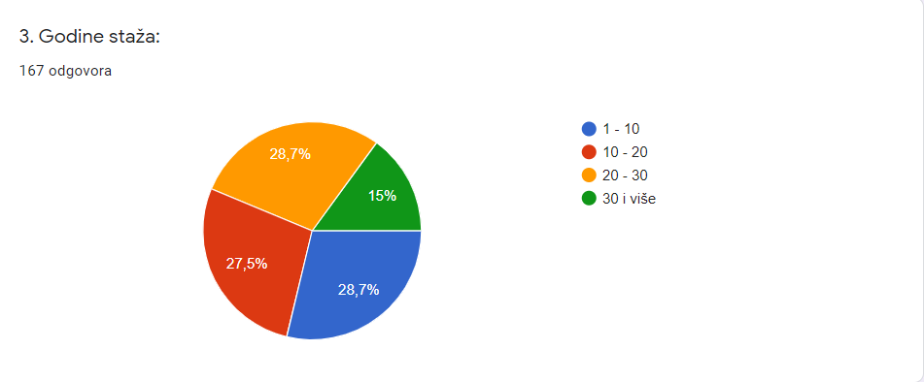

Od 167 ispitanih učitelja i nastavnika TZK, 48 ispitanih odnosno 28,7% nalazi se u kategoriji do 10 godina staža, 46 ispitanih odnosno 27,5% nalazi se u kategoriji između 10 i 20 godina staža, 48 ispitanih odnosno 28,7% nalazi se u kategoriji između 20 i 30 godina staža, te 25 ispitanih učitelja i nastavnika TZK odnosno 15% nalazi se u kategoriji iznad 30 godina staža.

Pitanja o korištenju sadržaja za vrijeme online nastave u školskoj godini 2019./2020.:
4. Pitanje
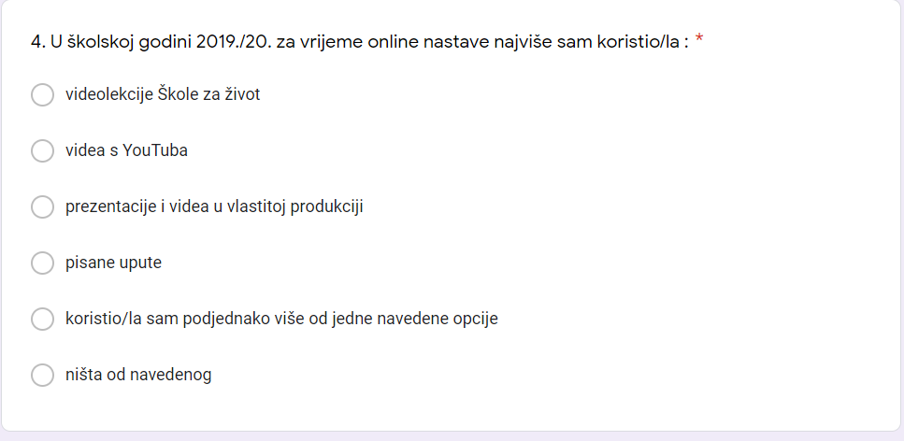
Odgovori:
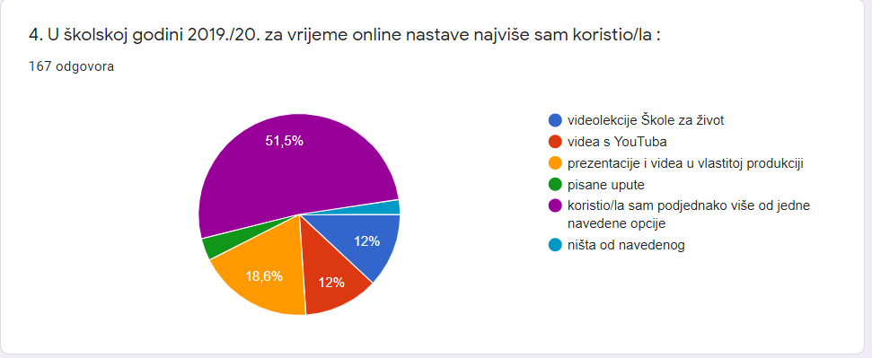
Više od pola ispitanih učitelja i nastavnika TZK, 51,5% odnosno 86 ispitanih koristilo je podjednako više od jedne ponuđene opcije; 18,6% odnosno 31 ispitani učitelj i nastavnik TZK koristio je prezentacije i videa u vlastitoj izradi; podjednak broj ispitanih učitelja i nastavnika TZK (12% odnosno 20 učitelja i nastavnika TZK) koristilo je videa s YouTube-a i videolekcije Škole za život. Jedan manji broj ispitanih učitelja i nastavnika (10 odnosno 5,9%) koristio je pisane upute ili ništa od navedenog u pitanje.

5. Pitanje
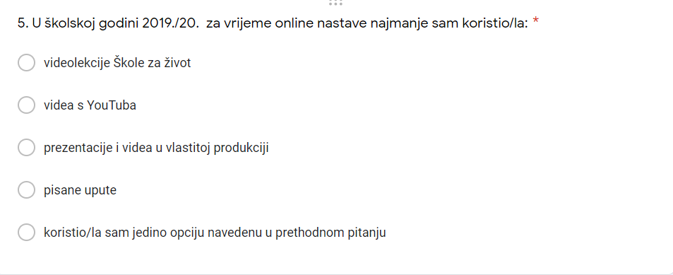
Odgovori:
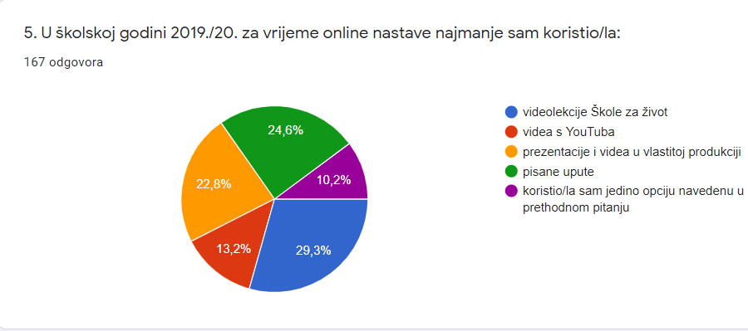
Najviše ispitanih učitelja i nastavnika, njih 49 odnosno 29,3%, najmanje je koristilo videolekcije Škole za život. 41 ispitani učitelj i nastavnik TZK, odnosno 24,6% najmanje je koristilo pisane upute; njih 38 odnosno 22,8% najmanje je koristilo prezentacije i videa u vlastitoj izradi; 22 ispitanih učitelja i nastavnika TZK odnosno 13,2% najmanje je koristilo videa s YouTube-a, a 17 ispitanih odnosno 10,2% je navelo da je koristilo isključivo opciju navedenu u prethodnom pitanju.

6. Pitanje
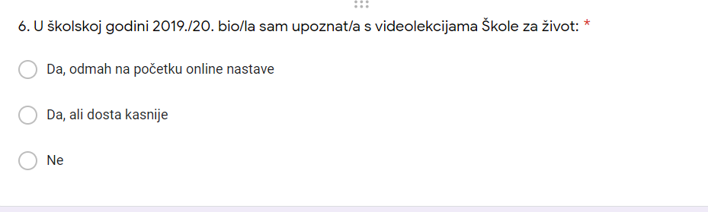
Odgovori:
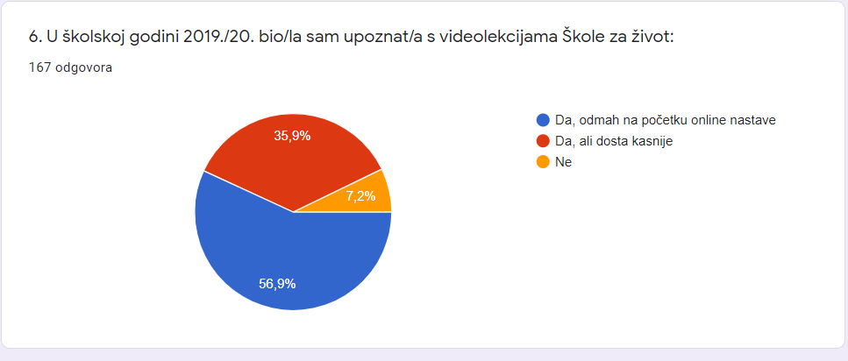
95 ispitanih učitelja i nastavnika TZK odnosno njih 56,9% bilo je upoznato s videolekcijama Škole za život odmah na početku online nastave. 60 ispitanih učitelja i nastavnika TZK odnosno njih 35,9% bilo je upoznato s videolekcijama Škole za život ali dosta kasnije, dok njih 12 odnosno 7,2% uopće nije bilo upoznato s videolekcijama Škole za život.

Pitanja o korištenju sadržaja za vrijeme online nastave u školskoj godini 2020./2021.:

7.Pitanje
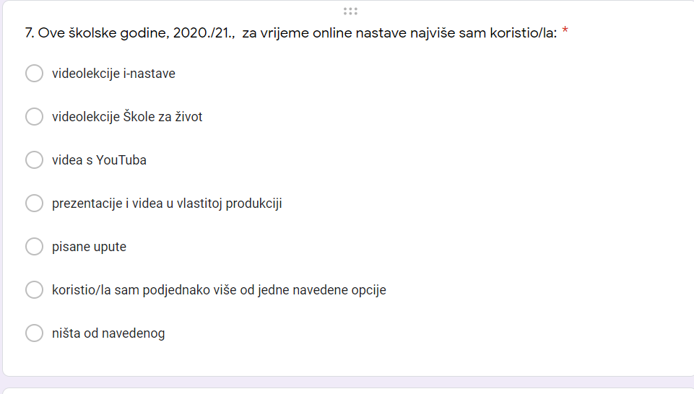

Odgovori:
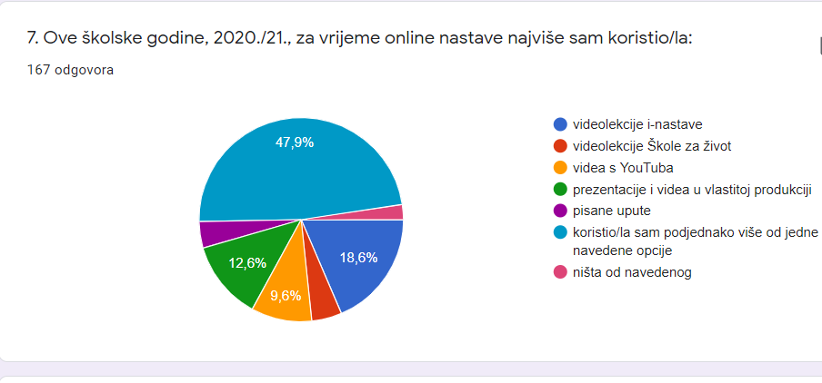
Od 167 ispitanih učitelja i nastavnika TZK, njih 80 odnosno 47,9% za vrijeme online nastave podjednako je koristilo više od jedne navedene opcije; njih 31 odnosno 18,6% najviše je koristilo videolekcije i-nastave; 21 ispitani učitelj i nastavnik TZK odnosno njih 12,6% najviše je koristilo prezentacije i videa u vlastitoj produkciji; 16 ispitanih učitelja i nastavnika TZK odnosno njih 9,6% najviše je koristilo videa s YouTube-a; 8 ispitanih učitelja i nastavnika TZK odnosno 4,8% izjasnilo se da je za vrijeme online nastave najviše koristilo videolekcije Škole za život; njih 7 odnosno 4,2% najviše je koristilo pisane upute, a ostalih 4 odnosno 2,3% izjasnilo se da nije koristilo ništa od navedenog.

8. Pitanje
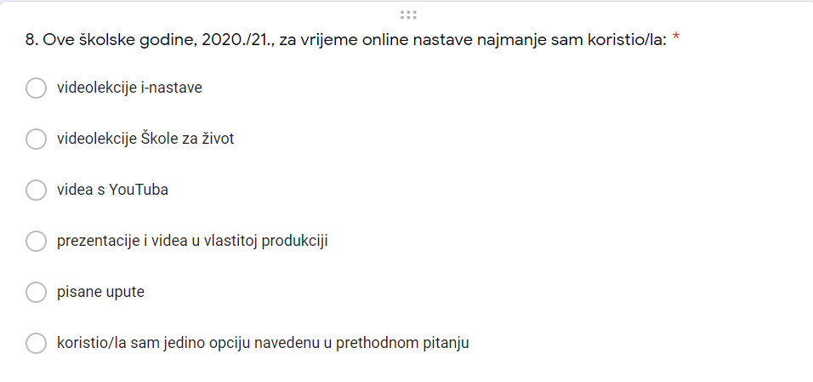
Odgovori:
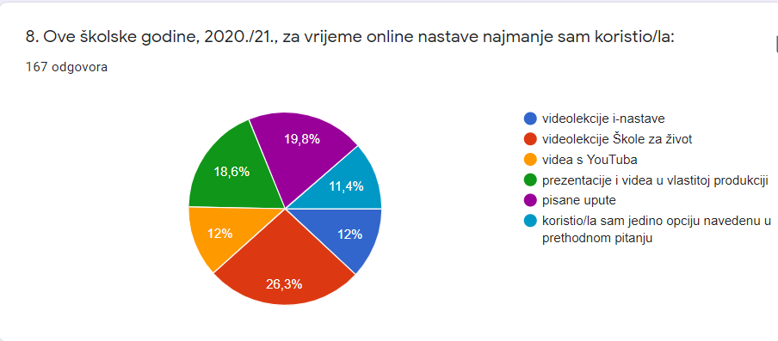
44 ispitanih učitelja i nastavnika TZK odnosno 26,3% najmanje je koristilo videolekcije Škole za život; 33 ispitanih odnosno 19,8% najmanje je koristilo pisane upute; njih 31 odnosno 18,6% najmanje je koristilo prezentacije i videa u vlastitoj izradi; Podjednak broj ispitanih učitelja i nastavnika TZK, njih 20 odnosno 12% najmanje je koristilo videa s YouTube-a i videolekcije i-nastave; a njih 19 odnosno 11,4 izjasnilo se da je koristilo jedino opciju navedenu u prethodnom pitanju.

9. Pitanje
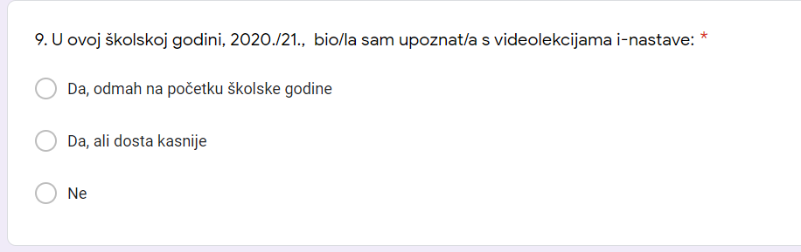
Odgovori:
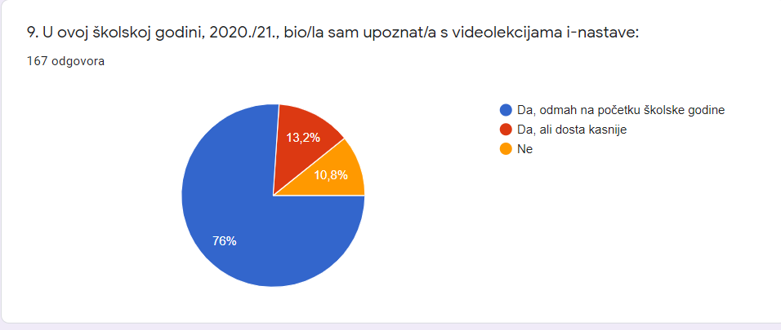
Od 167 ispitanih učitelja i nastavnika TZK njih 127 odnosno 76% bilo je upoznato s videolekcijama i-nastave odmah na početku školske godine; njih 22 odnosno 13,2% bilo je upoznato s videolekcijama i-nastave dosta kasnije a 18 ispitanih učitelja i nastavnika TZK odnosno njih 10,8% nije uopće bilo upoznato s videolekcijama i-nastave.

10. Pitanje
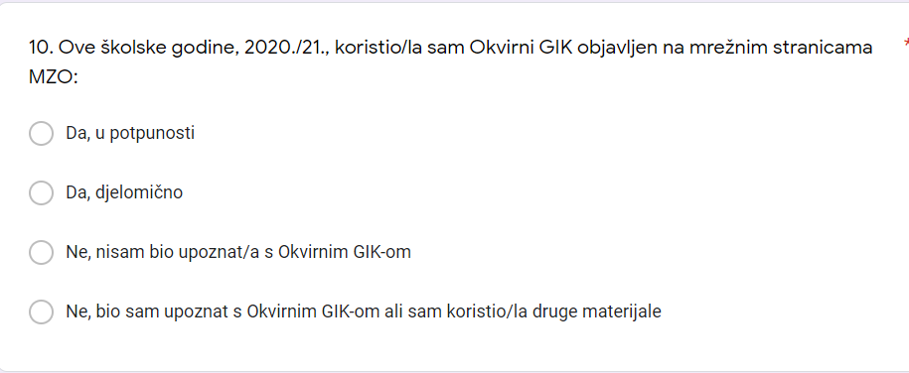
Odgovori:

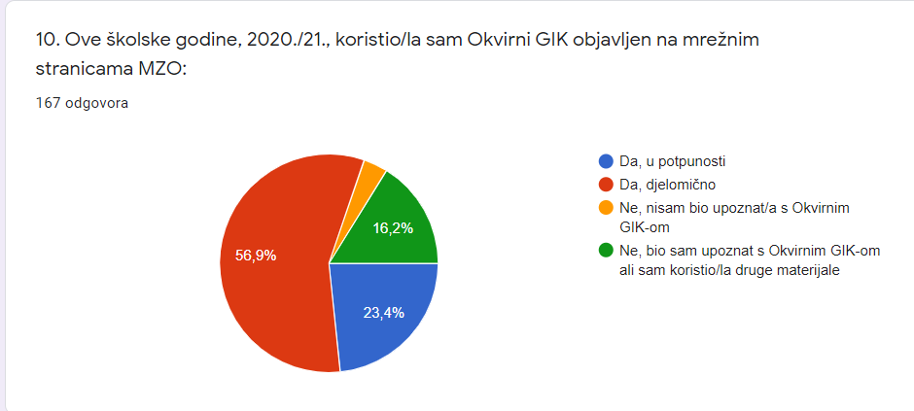
Na pitanje o korištenju Okvirnog godišnjeg izvedbenog kurikula izrađenog od strane Ministarstva znanosti i obrazovanja samo 30 ispitanih učitelja i nastavnika TZK odnosno 23,4% koristilo je navedeni Okvirni GIK u potpunosti; njih 95 odnosno 56,9% Okvirni GIK je koristilo djelomično. 27 ispitanih učitelja i nastavnika TZK odnosno njih 16,2% bilo je upoznato s Okvirnim GIK-om ali ga nije koristilo (koristili su druge materijale), a 6 ispitanih odnosno 3,6% uopće nije bilo upoznato s Okvirnim GIK-om.

Pitanja vezana uz korištenje videolekcija Škole za život i i-nastave tijekom školske godine 2019./2020. i školske godine 2020./2021.

11. Pitanje
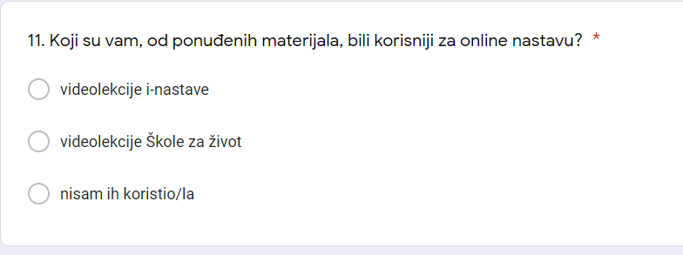
Odgovori:
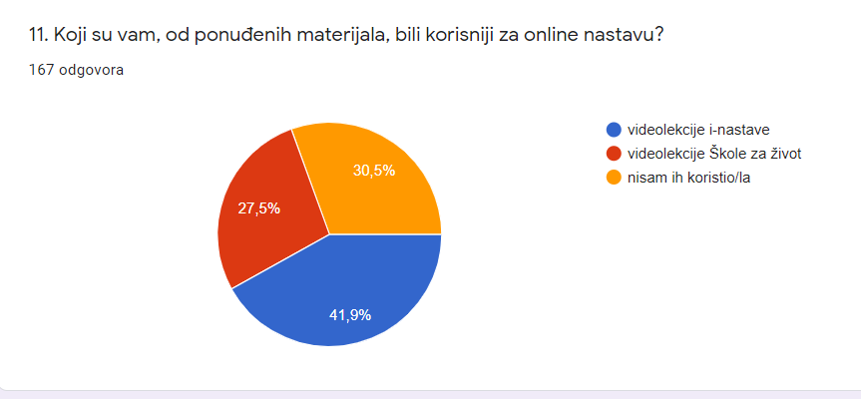
Na pitanje koji od ponuđenih sadržaja su im bili korisniji u online nastavi 70 ispitanih učitelja i nastavnika TZK odnosno njih 41,9% izjasnilo se da su im bile korisnije videolekcije i-nastave, 46 ispitanih odnosno 27,5% izjasnilo se da su im korisnije bile videolekcije Škole za život. 51 ispitani učitelj i nastavnik TZK odnosno njih 30,5% nisu uopće koristili ni videolekcije Škole za život, ni videolekcije i-nastave.

12. Pitanje
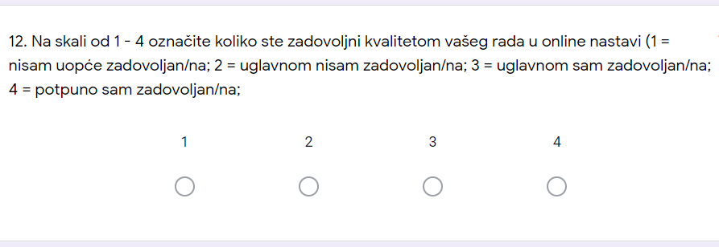
Odgovori:
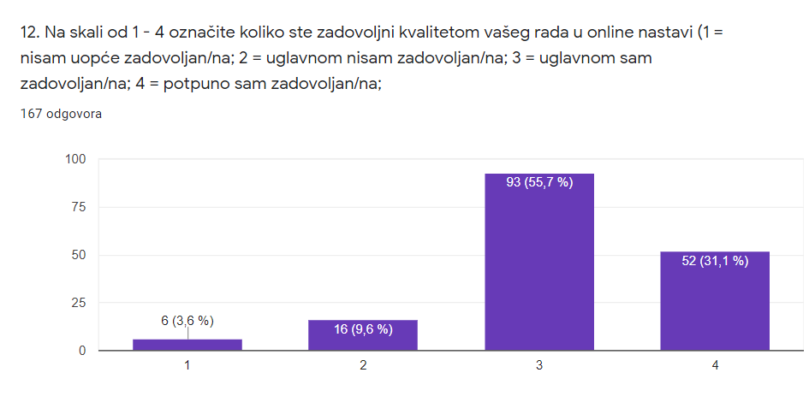
U posljednjem pitanje ankete učitelji i nastavnici TZK zamoljeni su da procjene koliko su zadovoljni svojim radom u online nastavi. Njih 52 odnosno 31,1% je potpuno zadovoljno svojim radom u online nastavi, njih 93 odnosno 55,7% uglavnom je zadovoljno svojim radom u online nastavi, 16 odnosno 9,6% ih uglavnom nije zadovoljno svojim radom u online nastavi, a 6 ispitanih učitelja i nastavnika TZK odnosno njih 3,6% uopće nije zadovoljno svojim radom u online nastavi.

ZAKLJUČAK:
Glavna motivacija za provođenje ovog obrazovnog istraživanja bila nam je naša osobna angažiranost u izradi videolekcija Škole za život u šk.god. 2019./2020. i izradi videolekcija i-nastave u šk.god. 2020./2021. Namjera nam je bila da prikupimo saznanja o tome koliko su učitelji i nastavnici TZK uopće koristili sadržaje koji su im bili ponuđeni od strane Ministarstva znanosti i obrazovanja. To i jest glavni cilj ovog obrazovnog istraživanja.
Ispitano je 167 učitelja i nastavnika TZK u Republici Hrvatskoj. Iako broj ispitanih učitelja i nastavnika TZK u odnosu na broj zaposlenih učitelja i nastavnika TZK u Republici Hrvatskoj nije reprezentativan, rezultati dobiveni ovim obrazovnim istraživanjem mogu poslužiti kao dobra podloga za neka nova, slična istraživanja.
Imajući u vidu činjenicu da je u školskom sustavu u Republici Hrvatskoj zaposleno više žena nego muškaraca, možemo zaključiti da je omjer žena i muškaraca unutar grupe ispitanika reprezentativan. Među ispitanicima podjednak je broj zaposlenih u osnovnim i srednjim školama, a podjednako su raspoređeni i prema godinama staža.
Tijekom šk.god. 2019./2020. vrlo mali postotak učitelja i nastavnika TZK izjasnio se da je koristio videolekcije Škole za život (samo 12%). Možemo pretpostaviti da se unutar skupine ispitanika koji su naveli da su koristili podjednako više opcija nalazi i određen broj onih koji su koristili i videolekcije Škole za život. Međutim, kako je 30% ispitanika izjavilo da je najmanje koristilo videolekcije Škole za život možemo zaključiti da je nedovoljan broj učitelja i nastavnika TZK koristio sadržaje koje im je pripremilo Ministarstvo znanosti i obrazovanja za rad u online okruženju u šk.god. 2019./2020. Tome u prilog ide i činjenica da je 57% učitelja i nastavnika TZK odmah na samom početku online nastave bilo upoznato s videolekcijama Škole za život, a još 36% njih malo kasnije.

Tijekom šk.god. 2020./2021. samo 19% učitelja i nastavnika TZK izjavilo je da je “najviše” koristilo videolekcije i-nastave, a 12% ih je koristilo “najmanje”, dok je 5% ispitanih izjavilo da je “najviše” koristilo videolekcije Škole za život, a 26% ih je koristilo “najmanje”. Kao i tijekom šk.god. 2019./2020. gotovo pola ispitanih izjavilo je da je podjednako koristilo više od jedne opcije, međutim, ako i dio tih ispitanika dodamo ovom postotku od 19%, to je i dalje vrlo mali broj učitelja i nastavnika TZK koji su koristili sadržaje ponuđene od Ministarstva znanosti i obrazovanja. Ovom zaključku uvelike pripomaže i činjenica da je 76% učitelja i nastavnika TZK bilo upoznato s videolekcijama i-nastave odmah na početku školske godine, a još 13% nešto kasnije. Dakle, gotovo 90% učitelja i nastavnika TZK je znalo za postojanje videolekcija i-nastave u toku školske godine, a koristilo ih je samo 20-30%.
Na početku šk.god. 2020./2021. Ministarstvo znanosti i obrazovanja je izradilo Okvirni GIK i ponudilo ga učiteljima i nastavnicima TZK. Prema izjavama ispitanih učitelja i nastavnika TZK može se zaključiti da je 80% njih koristilo Okvirni GIK bilo u potpunosti bilo djelomično, što su zadovoljavajući rezultati.
Također su, prema izjavama ispitanih učitelja i nastavnika TZK, mnogo korisnije bile videolekcije i-nastave nego videolekcije Škole za život, iako su i jedne i druge korištene nedovoljno. Zanimljiva je i činjenica da je oko 87% ispitanih učitelja i nastavnika TZK uglavnom ili potpuno zadovoljno svojim radom u online okruženju, dok je 13% njih izjavilo da su uglavnom ili potpuno nezadovoljni svojim radom u online nastavi.
Generalni zaključak ovog obrazovnog istraživanja je da su se videolekcije Škole za život u šk.god. 2019./2020. i videolekcije i-nastave te Škole za život u šk.god. 2020./2021. nedovoljno koristile iako su učitelji i nastavnici TZK bili upoznati s postojanjem istih.

